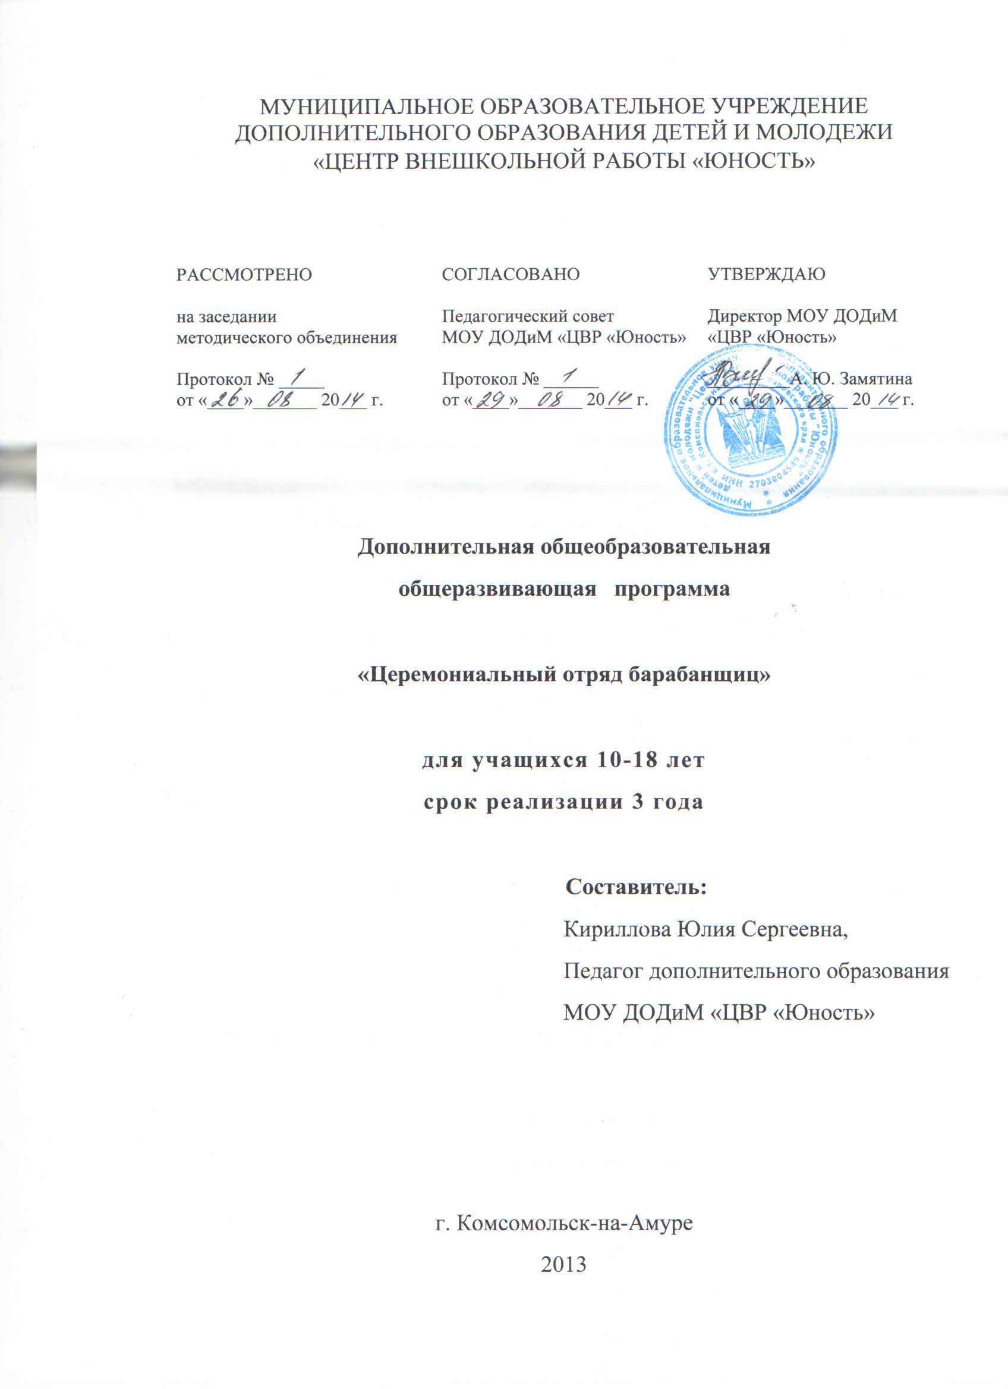
Информационная карта программы

1 | Ведомственная принадлежность | Отдел образования администрации г. Комсомольска-на-Амуре
2 | Наименование учреждения | муниципальное образовательное учреждение дополнительного образования детей и молодежи «Центр внешкольной работы «Юность» (МОУ ДОДиМ «ЦВР «Юность»)
3 | Дата образования и организационно-правовая форма | Год создания – 1988, как 16 подростковых клубов различной кружковой направленности на жилмассивах Центрального округа. На основании Постановления главы администрации города Комсомольска-на-Амуре от 18 декабря 1997 года № 1045 подростковые клубы были объединены в муниципальное образовательное учреждение дополнительного образования «Центр внешкольной работы «Юность» (МОУ ДО «ЦВР «Юность»). Центру было передано в оперативное управление здание по адресу: Вокзальная, д. 80 корп. 3. В 2006 году согласно распоряжения главы администрации города от 31 мая 2006 года № 1265-ра «О закреплении нежилого здания детского сада за МОУ ДО «Центр внешкольной работы «Юность» Центру было передано на праве оперативного управления здание по адресу: ул. Комсомольская, д. 34 корп. 2, в котором был расположен военно-технический клуб им. А. В. Суворова. В 2009 году учреждение было переименовано в муниципальное образовательное учреждение дополнительного образования детей и молодежи «Центр внешкольной работы «Юность» (МОУ ДОДиМ «ЦВР «Юность»).  Муниципальное образовательное учреждение дополнительного образования детей и молодежи «Центр внешкольной работы «Юность» г. Комсомольска–на–Амуре осуществляет свою деятельность в соответствии с Законом Российской Федерации «Об образовании». Типовым положением об образовательном учреждении дополнительного образования детей, Уставом МОУ ДОДиМ «ЦВР «Юность» от 28. 06.2002г. № 27.22. и 895. Конвенцией о правах ребенка, КЗОТ РФ, всеобщей декларацией о правах человека, лицензией на право ведения образовательной деятельности по реализации дополнительных образовательных услуг № 886 от 21.02.2012 года, нормативно-организационной документацией МОУ ДОДиМ «ЦВР «Юность».
4 | Адрес учреждения | 681035, г. Комсомольск-на-Амуре, ул. Вокзальная, дом 80 корп. 3, тел. 8(4217) 59-52-95.
5 | ФИО ПДО | Кириллова Юлия Сергеевна
6 | Образование | Высшее педагогическое
7 | Место работы | МОУ ДОДиМ «ЦВР «Юность», 681035, г.Комсомольск-на-Амуре, ул. Вокзальная, дом 80 корп. 3, тел. 8(4217) 59-52-95
8 | Должность | Педагог дополнительного образования
9 | Педагогический стаж | 15 лет
10 | Контактные телефоны | рабочий телефон: 8(4217) 59-52-95
11 | Полное название образовательной программы | Дополнительная общеобразовательная общеразвивающая программа «Церемониальный отряд барабанщиц»
12 | Направление, Специализация программы | Военно-патриотическое направление,  Программа ориентируется на развитие гражданственности, патриотизма, как важнейший духовно-нравственных и социальных ценностей через обучение технике игры на барабанах.
13 | Модификация программы | Программа модифицирована, основывается на адаптированных для барабана методиках игры на ударных инструментах, разделе «ударные инструменты» типовых программ Л.М. Гурулёва « Методика игры на ударных инструментах». Москва, 2009, программы кружков и барабанщиков для пионерских и профильных лагерей, а также на собственном опыте педагога и его творческой интуиции. Новизна программы состоит в том , что учащиеся не только обучаются технике игры на барабане, но и знакомятся с государственными символами, ритуалами и церемониями, овладевают приёмами строевой и хореографической подготовки. Занятия построены таким образом, что позволяют в короткие сроки овладеть основами игры на малом барабане и через непродолжительное время применить полученные навыки на практике. Занятия ведёт педагог дополнительного образования. В его обязанности входит: подбор репертуара, проведения теоретических и практических занятий по основам игре на барабане, индивидуальная и групповая работа, проведения сводных репетиций, разработка хореографических композиций, отработка строевых приёмов, подбор фонограмм.
14 | Цель программы | Программа ориентируется на развитие гражданственности, патриотизма, как важнейший духовно-нравственных и социальных ценностей через обучение технике игры на барабанах.
15 | Задачи программы | Обучающие:  - выбрать правильные навыки игры на малом барабане;  - дать основы музыкальной грамоты;  - дать определённый объём знаний о государственных церемониях, ритуалах, символах, традициях;  - сформировать знания и умения, необходимые для социальной адаптации к жизни в современном обществе.  Развивающие:  - развитие эстетических, музыкальных, творческих способностей, фантазии и воображения;  - способствовать развитию детской инициативы;  - формировать у детей положительный социальный опыт, готовность к общественной деятельности.  Воспитывающие:  - формировать у подростков активную жизненную позицию, необходимые качества характера;  - содействовать гармоничному развитию личности, совершенствованию её духовно-нравственных качеств.
16 | Срок реализации | 3 года
17 | Место проведения | МОУ ДОДиМ «ЦВР «Юность»
18 | Возраст участников | 10-18 лет
19 | Контингент уч-ся | учащиеся школ Центрального округа.
20 | Краткое содержание программы | Данная программа направлена на поэтапное освоение подростками культурно – исторического наследия нашей Родины, знакомство с государственными традициями, ритуалами и церемониями, овладения приёмами игры на барабане и хореографической подготовки, развитие физических способностей, воспитание патриотических и духовно- нравственных чувств, на социальное самоопределение. Таким образом, смыслом педагогической деятельности церемониального отряда являются категории: история, культура, патриотизм.  Образовательный процесс предусматривает сотрудничество с учреждениями культуры, общеобразовательными школами, средствами массовой информации, общественными организациями и объединениями, различными учреждениями и предприятиями города. Работа отряда барабанщиц окажет положительное организующее влияние на подростков, так как подчеркнёт конкретную роль барабанщиц в государственных и торжественных мероприятиях нашего города и края.  Данная программа основывается на адаптированных для барабана методиках, а также на собственном опыте педагога и его творческой интуиции. Отбор содержания программы основывается на современных тенденциях личностно-ориентированного образования и следующих основных педагогических принципах:  - принцип гуманизации предполагает, что главной целью является развитие обучающегося;  - принцип демократизации создает предпосылки для развития активности и инициативы детей и взрослых, участие обучающихся в решении всех вопросов жизнедеятельности детского объединения;  - деятельностного подхода - любые занятия приобретаются воспитанниками во время активной деятельности;  - возрастного и индивидуального подходов – выбор форм, методов, приёмов работы в соответствии с субъектным опытом и возрастом детей.  Программа рассчитана на три года обучения.  В отряд принимаются девочки в возрасте от 10 до 18 лет без предъявления требований к базовым знаниям.  Занятия проводятся: 1-й год обучения (10-15 лет), 1 час индивидуальные занятия, 2 часа групповое занятие (по 4-5 человек), 1 час сводная репетиция с хореографией, всего 144 часов в год; второй год обучения (15-18 лет) – 2 часа в неделю – индивидуальные занятия, 2 часа в неделю – групповые занятия, 2 часа в неделю сводные репетиции с хореографией, всего 216 часов в год; третий год обучения (15-18 лет) – 2 часа в неделю – индивидуальные занятия, 2 часа в неделю – групповые занятия, 3 часа в неделю сводные репетиции с хореографией, всего 252 часа в год.  В отряде первого года обучения главное внимание уделяется созданию сплоченного творческого коллектива и знакомству участников с основами игры на барабане, устройством барабана, овладению навыками базовых упражнений, знакомству с государственными символами, ритуалами и церемониями.  Работа второго, третьего года обучения направлена на совершенствование навыков игры на барабане, овладение приемами игры на барабане во время перестроений и маршировки.  Освоение программы предусматривает постоянное движение от простого к сложному, разумное сочетание теории и практики.  Воспитанницы отряда барабанщиц второго и третьего года обучения принимают активное участие в проведении торжественных мероприятий, слетов детских общественных организаций и праздничных программ.  Обучение проходит в несколько этапов и включают в себя как практические, так и теоретические знания.
21 | История осуществления реализации программы | «Церемониальный отряд барабанщиц» ведёт свою деятельность на базе центра внешкольной работы «Юность» с 2008 года.
22 | Прогнозирование возможных (ожидаемых) позитивных результатов. | Наличие ключевых навыков и умений, формируемых у воспитанников в ходе реализации данной программы:  1. Устойчивый интерес к деятельности объединения со стороны подростков и общественности.  2. Высокий уровень развития интеллектуальных, творческих способностей, сформированности духовно-нравственных качеств обучающихся.  3. Активная жизненная позиция воспитанников, осознанно-добровольное участие в социально-значимой деятельности.  Важным критерием результатов обучения является участие в массовых мероприятиях, городских праздниках, концертах, военно-спортивных соревнованиях, портфолио.
23 | Прогнозирование возможных негативных результатов. | Личностные и возрастные особенности каждого (характер), конкуренция, низкая мотивация.
24 | Прогнозирование коррекции возможных негативных результатов | 1. Работа в малых группах.  2. Соблюдение СанПинов  3. Соблюдение питьевого режима.  4. Индивидуальная работа.

